От юбилеев жизни не уйти,
Они настигнут каждого, как птицы…
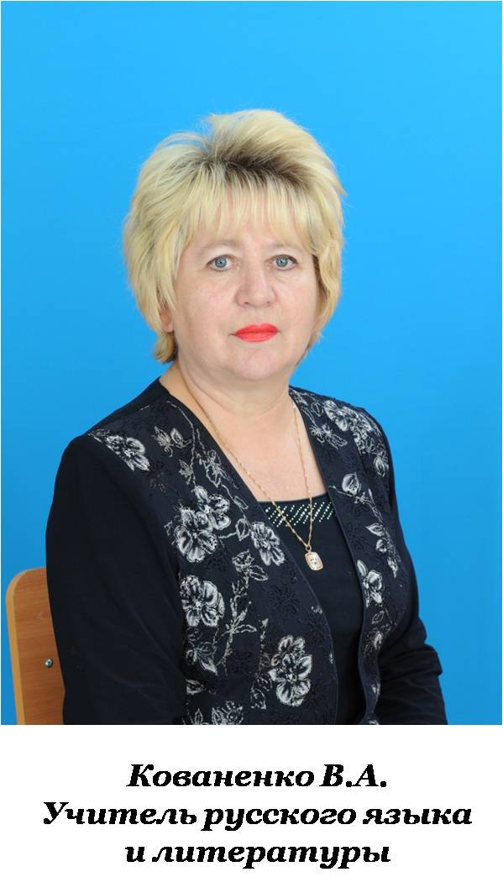
В декабре 2012 года отметила свой очередной юбилей учитель русского языка и литературы МОБУ «Ирбейская сош №1» Валентина Александровна Кованенко.
Когда детей спрашивают, кем они хотят стать, ответы могут быть каждый год разные. Валя Леонгард, ещё будучи третьеклассницей, сказала, что хочет быть учителем. К старшим классам поняла, что больше всех предметов любит русский язык и литературу, в чём была немалая заслуга учителя Татьяны Георгиевны Чухломиной. По окончании школы вопрос кем быть перед Валей не стоял, она поехала в Красноярск и поступила…на курсы бухгалтеров. Окончив их, вернулась в район, и, поскольку мечта звала и не отпускала, устроилась на работу в Николаевскую среднюю школу пионервожатой и учителем пения. Через год молодая семья Кованенко поселилась в Ирбее в связи с новым местом работы мужа. А Валентина Александровна пришла работать

пионервожатой в Ирбейскую восьмилетнюю школу.
В 1975 году обе Ирбейские школы объединились, в январе 1976 перешли работать в новое трёхэтажное здание. Именно здесь Валентина Александровна начала свою педагогическую деятельность в должности учителя. Заочно окончила Красноярский педагогический институт. Год была завучем в начальной школе, на три года уходила работать методистом в РОНО, но всё же большая часть её пути – это труд у школьной доски.
Уже более 40 лет педагогического труда позади, за плечами огромный опыт. Валентина Александровна – мастер своего дела, в совершенстве владеющий методикой. На её уроке всё подчинено общей задаче, логически выстроено, продумано до мелочей: кто чем будет занят, кому какую карточку дать, что унесёт с собой в душе и сознании ученик.
Валентина Александровна ответственно относится к работе: задолго до экзаменов начинает вести индивидуальную подготовку учащихся, не боится тратить на это личное время. Знает: это окупится результатами. Будут высокие баллы, будут счастливые лица учеников. И будет их безмерная благодарность и в телефонных звонках, и в поздравлениях, и при встречах.
Очень многих своих выпускников Валентина Александровна с удовольствием вспоминает, гордится причастностью к их судьбе. Так получилось, что из всех медалистов школы 15 прошли через «руки» Валентины Александровны. Она старалась учить детей не только своим предметам, но и формировала лучшие человеческие качества. А у неё есть чему поучиться: добрая, скромная, чуткая, трудолюбивая, во всём любящая порядок, ответственная, когда нужно – требовательная и настойчивая, с высокой культурой поведения, профессионализмом. Именно это позволило обрести признание коллег, учащихся и родителей.
Валентина Александровна из большой учительской династии Леонгард – Оберман. У дедушки с бабушкой из 8 детей трое стали учителями. 8 внуков и 7 правнуков имеют педагогическое образование. Младшая сестра Валентины Александровны тоже педработник.
Отпуск 2010 года Валентина Александровна посвятила написанию своей книги «Память сердца», рассказав не только о себе, но и о людях, бывших и идущих рядом по педагогической стезе. Следом вышла книга «Поэзия земли Ирбейской», сборник, созданный усилиями Валентины Александровны и имеющий большое культурное и историческое значение для жизни района.
«Если бы повернуть время назад, наверное, повторила бы пройденный путь. Ни на каком другом месте себя не представляю»,- так заканчивает свою книгу Валентина Александровна. Что тут добавить? Остаётся только накануне юбилея пожелать здоровья, успехов в труде, новых творческих планов, семейного благополучия.

Человек за свою жизнь встречает много людей, большинство из которых просто может забыть.
Но только не учителя. Поэтому так важно, чтобы этот образ остался в памяти светлым и добрым

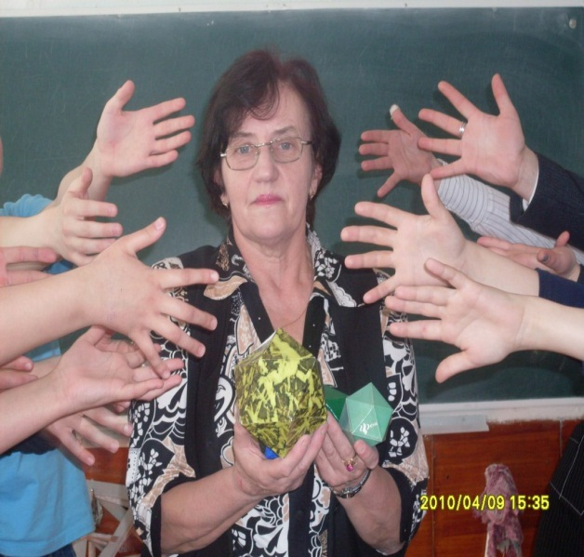

Живет в селе Талое Ирбейского района Долбаненко Валентина Михайловна. Все знают этого замечательного педагога. Всегда приветлива, энергична, доброжелательна. Ее мягкий голос, добрые глаза притягивают к себе людей, обогащая их идеями, практическим участием, заряжая их оптимизмом, верой в свои силы, предопределяя тем самым успехи на их пути.

Это человек наделенный замечательными качествами: эрудированностью, простотой, доступностью в общении и главное – очень требовательна по отношению к себе. Валентина Михайловна педагог не по должности, а по качеству души и призванию. Принцип ее работы – осторожно и бережно помочь юному дарованию раскрыться, вселить в него уверенность, дать почувствовать свою самоценность. Учила понимать даже то, о чем не говорят, читать то что не написано, то есть учила видеть, устанавливать, прослеживать делать выводы.

Преодолевала пассивность детей через дидактические и ролевые игры, разнообразие форм обучения, раскрепощение личности ребенка в учебном процессе, создание условий для получения знаний и умений сверх школьных программ.

Ориентировала детей на вечные абсолютные ценности: Здоровье, Семья, Отечество, Труд, Культура, Мир, Земля. На уроках математики учащиеся получали не только знания, у них формировались чувства патриотизма, сознания активного гражданина, способного самостоятельно сделать выбор в любой ситуации. На уроках создавались условия, в которых у всех детей была бы возможность выразить себя в деятельности.

В процессе умело организованной деятельности формировала у учащихся компетенции:

- Рефлексивные умения: умение осмыслить задачу, для решения которой недостаточно знаний;умение отвечать на вопрос: чему нужно научиться для решения задачи;

- Поисковые (исследовательские) умения: умение самостоятельно привлекать знания из различных областей; умение самостоятельно найти информацию в информационном поле; умение находить несколько вариантов решения задач; умение выдвигать гипотезы; умение устанавливать причинно-следственные связи; умения взаимопомощи в группе в решении общих задач:

- Навыки делового партнёрского общения;умение находить и исправлять ошибки в работе других участников;

- Менеджерские умения и навыки:- умение проектировать процесс (изделие); умение планировать деятельность, время, ресурсы; умение принимать решения и прогнозировать их последствия; - навыки анализа собственной деятельности.

- Коммуникативные умения: умение вступать в диалог, задавать вопросы и т.д.;- умение вести дискуссию- умение отстаивать свою точку зрения; умение находить компромисс; навыки интервьюирования, устного опроса;

Сколько любви, сил, доброты, знаний, упорного труда потребовалось, чтобы за годы своей деятельности дать прочные, глубокие знания сотням учеников. Она – учитель, который находится в вечном поиске, вечном труде, и мы, ваши коллеги, гордимся тем, что судьба свела нас с Вами.

Годы идут. Трудилась честно и добросовестно, собирая по крупицам ценнейший опыт, изучала новейшие достижения педагогической науки, так как учителю необходимо идти в ногу со временем, а времена так быстро меняются, немного боялась компьютера Накопила богатейший материал для пробуждения у школьников интереса, удивления, любопытства к урокам. Всегда добивается положительных результатов в обучении. Наблюдается рост качества знаний ее учащихся
Древняя мудрость гласит: «Велик тот учитель, который исполняет дело, чему учит, владеет всеми секретами своей профессии, потому что добросовестно и успешно проходит все ее ступени». Валентина Михайловна специалист в преподавании « царицы наук» - математики, талантливый педагог, прекрасный человек и мудрый наставник. Ее и уважают как грамотного учителя в школе, в селе.

Работа увлекательная, нравится Валентине Михайловне, но…. немного « шалит» здоровье, и она принимает решение – уйти на заслуженный отдых
Многие, кого воспитала, кого учила эта удивительная женщина приносят пользу Отечеству, трудятся в разных областях, став врачами, учителями, журналистами, экономистами, военными, банкирами, бизнесменами, строителями, просто рабочими и просто хорошими людьми. Они помнят, ее и благодарны ей за ее нелегкий, но такой нужный труд

Еще Л.Н. Толстой сказал: « Если учитель соединяет в себе любовь к делу и к ученикам, он совершенный учитель», - эти слова с уверенностью можно отнести к Валентине Михайловне. У нее нет секретов воздействия на детские души и сердца, главное для нее – от каждого по возможности.
Многие годы Валентина Михайловна ставила оценки своим ученикам. Пришло время – и жизнь выставила их ей самой, и возраст здесь совсем не помеха. Это ищущий, неутомимый человек с поэтическим характером и в то же время – любящая мама, добрая бабушка.

Валентина Михайловна! Мы, Ваши коллеги, сердечно поздравляем с наступающим новым годом. Пусть Ваш педагогический талант, душевная щедрость еще долго остаются маяком для всех учителей и учеников, Ваш образ – примером для подражания. Примите от нас искренние пожелания всего хорошего: здоровья, большого человеческого счастья, всех земных благ.

Директор МОБУ Усть-Ярульской сош -Заводян В.Н.

Данному лозунгу посвящена работа администрации школы. По чистой случайности я узнала программу «99 вакансий» Министерства образования края и помогла в этом вопросе начальник УО Николаева Р.А., которая нашла специалиста русского языка и литературы в пределах своего района. При принятии решения участвовать в данной программе было много проблем.
Во первых, надо найти квартиру. В этом вопросе мне помог глава сельской администрации Антонюк Геннадий Иванович, который отнесся с пониманием. Работа в школе была- учителем. Но очень большие заботы были с Министерством образования края, куда надо было дать информацию; о жилье, о нагрузке, о расположении села, о социальных объектах, все представлялось с подтверждением фотографий, на протяжении лета несколько раз.
Наши надежды оправдались. Учитель Токмакова Оксана Анатольевна целенаправленный педагог (она в 2012 году закончила пед.университет и получила высшее образования).творческая личность принимает участие в МО, уроки проводит на должном уровне. Являясь классным руководителем она нашла взаимопонимание детей и родителей.
В педагогическом коллективе адаптировалась быстро.
Я думаю, что Оксана Анатольевна пустит корни в нашем селе. Для этого есть все.
Директор Петропавловской Василенко Л.Г.МОБУ Петропавловская оош как и другие школы испытывают дефицит кадров. Причиной такой ситуации является: отдаленность от района, отсутствие благоустроиного жилья, малое количества молодежи на селе, отсутствия в каждом доме Интернета. Что является важным критерием качества жизни в современном информационном обществе. И вдруг удача! Мы получили информацию от ведущего специалиста управления образования администрации Ирбейского района Немцевой А.А. о старте конкурса «99 вакансий». Изучив условия конкурса по привлечению молодых специалистов на село коллектив, и администрация не медленно приняли решение об участии в конкурсе. Проблем с принятием решения не было.
Учитель начальных классов нужен однозначно. Сложности в разрешении наших проблем не оказалось. Конечно, волнительно было то, что мы могли предоставить только не благоустроенное жилье.
Была послана заявка на вакансию. Через некоторое время наши ожидания сбылись - мы стали победителями конкурса. И выиграли вакансию учителя начальных классов. Начались поиски достойного кандидата. И тут тоже успех!!!
Уроженка с. Верхняя-Уря Семенова Татьяна Валерьевна, заканчивает КГПУ имени В.П. Астафьего, и принимает решение стать учителем начальных классов в МОБУ Петропавловской оош.

Учитель МОБУ Петропавловской оош Семеновой Т.В.
После окончания КГПУ имени В.П. Астафьего необходимо было найти работу. Вопрос, вернуться или нет в родной район - не стоял. Я пришла к руководителю управления образования администрации Ирбейского района Николаевой Р.А.. Она доброжелательно меня встретила и предложила работу в МОБУ Петропавловской школе. На тот момент в управления образования администрации Ирбейского района была директор школы Василенко Л.Г.
Через минуту мы уже с пониманием беседовали о наших проблемах.
Так я стала участником конкурса «99 вакансий». Конечно, меня привлекли условия работы: хорошая нагрузка, денежные выплаты, предоставление жилья в собственность. Мне было предоставлено жилье, классный кабинет, и деревенские ребятишки.
Встретили меня хорошо, закрепили наставника- учителя стажиста -Бороздун Л.В. Кроме того меня единогласно избрали председателем первичной профсоюзной ячейки. Адаптация в коллективе прошла быстро.
Недавно я побывала на курсах по ФГОС. Все проблемы, которые возникают у меня, мы благополучно разрешаем с администрацией и в коллективе

Директор МОБУ Изумрудновской оош- Кириллова О.И.

Корреспондент: Как вы узнали о конкурсе?
Ольга Ивановна: О конкурсе узнала на сайте Министерства, в течение года вела переговоры с молодым специалистом, готовила документы, следила за объявлениями на сайте Министерства образования и науки Красноярского края.
Корреспондент: Кем было принято решение об участии в конкурсе?
Ольга Ивановна: Лично мной.
Корреспондент: какие проблемы возникли при принятии решения об участии в конкурсе?
Ольга Ивановна: Проблем не было никаких, молодой педагог лично в установленные сроки привезла документы куратору проекта в министерство.
Корреспондент: Возникла ли сложность их разрешения?
Ольга Ивановна: Сложность была связана с подачей документов в электронном варианте, так как сканированные копии периодически терялись и нужно было доказывать, что данный молодой педагог есть. Три месяца длилась работа с документами.

Учитель английского языка МОБУ Изумрудновской оош - Павлова Ю.Ю.

Прежде всего, директор школы Кириллова Ольга Ивановна прочитала о конкурсе в Интернете;
от нее я узнала о конкурсе. Будучи студенткой Канского Педагогического колледжа, я не знала о конкурсе, и не задумывалась, но я собиралась начать педагогическую деятельность в Изумрудновской школе. Ольга Ивановна подала заявку на наше участие в конкурсе. Затем шел процесс активного сбора документов, которые были необходимы для участия. Были проблемы с документами, мы несколько раз отправляли их. Но в итоге, после трудностей с документами, мы узнали, что победили, попали в список 99 вакансий. Я была очень счастлива, так как некоторая доля сомнения существовала, но я надеялась.
Сейчас я работаю в Изумрудновской школе, как и планировала. Коллектив принял тепло, я очень рада, что пошла работать в сельскую местность и не жалею об этом. Поначалу были трудности в осознании себя как учителя, а не студента. Но ничего, со всем справилась, коллеги помогли

Директор МОБУ Благовещенской сош- Полонникова Н. И.
Корреспондент: Как вы узнали о конкурсе?
Нина Ивановна: о конкурсе узнала из интернета, а также при беседе с руководителем УО.
Корреспондент: Кем было принято решение об участии в конкурсе?
Нина Ивановна: Обсудив этот вопрос на планерке, администрация школы решила участвовать в конкурсе.
Корреспондент: какие проблемы возникли при принятии решения об участии в конкурсе?
Нина Ивановна: Для сельской местности одна проблема: нет надлежащего жилья и в перспективе не планируется строительство. При встрече с главой района этот вопрос неоднократно, есть договоренность, что будут выделены деньги на покупку квартиры (или дома). Но в данный момент нет таких объектов.
Молодой специалист прибыл в школу после окончания Канского педколледжа. В данный момент трудно еще сказать, каким она учителем будет в будущем, но пока работает с энтузиазмом, прислушивается к замечаниям наставника и администрации .

Учитель МОБУ Благовещенская сош-
Виноградова А. В., победитель конкурса «99 вакансий».

После окончания Канского педагогического колледжа, приехала в родной район, с целью найти работу по специальности. В управлении образования района узнала о проходившем конкурсе «99 вакансий», решила принять участие. Из предложенных вакансий выбор пал на Благовещенскую сош.

Где была назначена учителем 2 класса. Школа мне понравилась: большое двухэтажное здание, уютный светлый класс, с новой мебелью для учащихся. Класс оборудован для работы по ФГОС. Школьный коллектив принял меня доброжелательно. Учителя стажисты всегда оказывают методическую помощь.
Школой мне было предоставлено жилье. Небольшой домик с печным отоплением. Поэтому приходится рано вставать, топить печь, носить воду, поэтому адаптироваться было сложно.

Хоть и предоставляется субсидия на приобретение топлива, но выплачивается она весной, а топливо нужно зимой, поэтому возникают сложности при приобретении топлива. Также хотелось бы улучшить жилищные условия: отремонтировать печь, сделать косметический ремонт, внутри и снаружи дома.
В целом можно сказать, что я адаптировалась к новым условиям, и мои ожидания частично оправдались.

